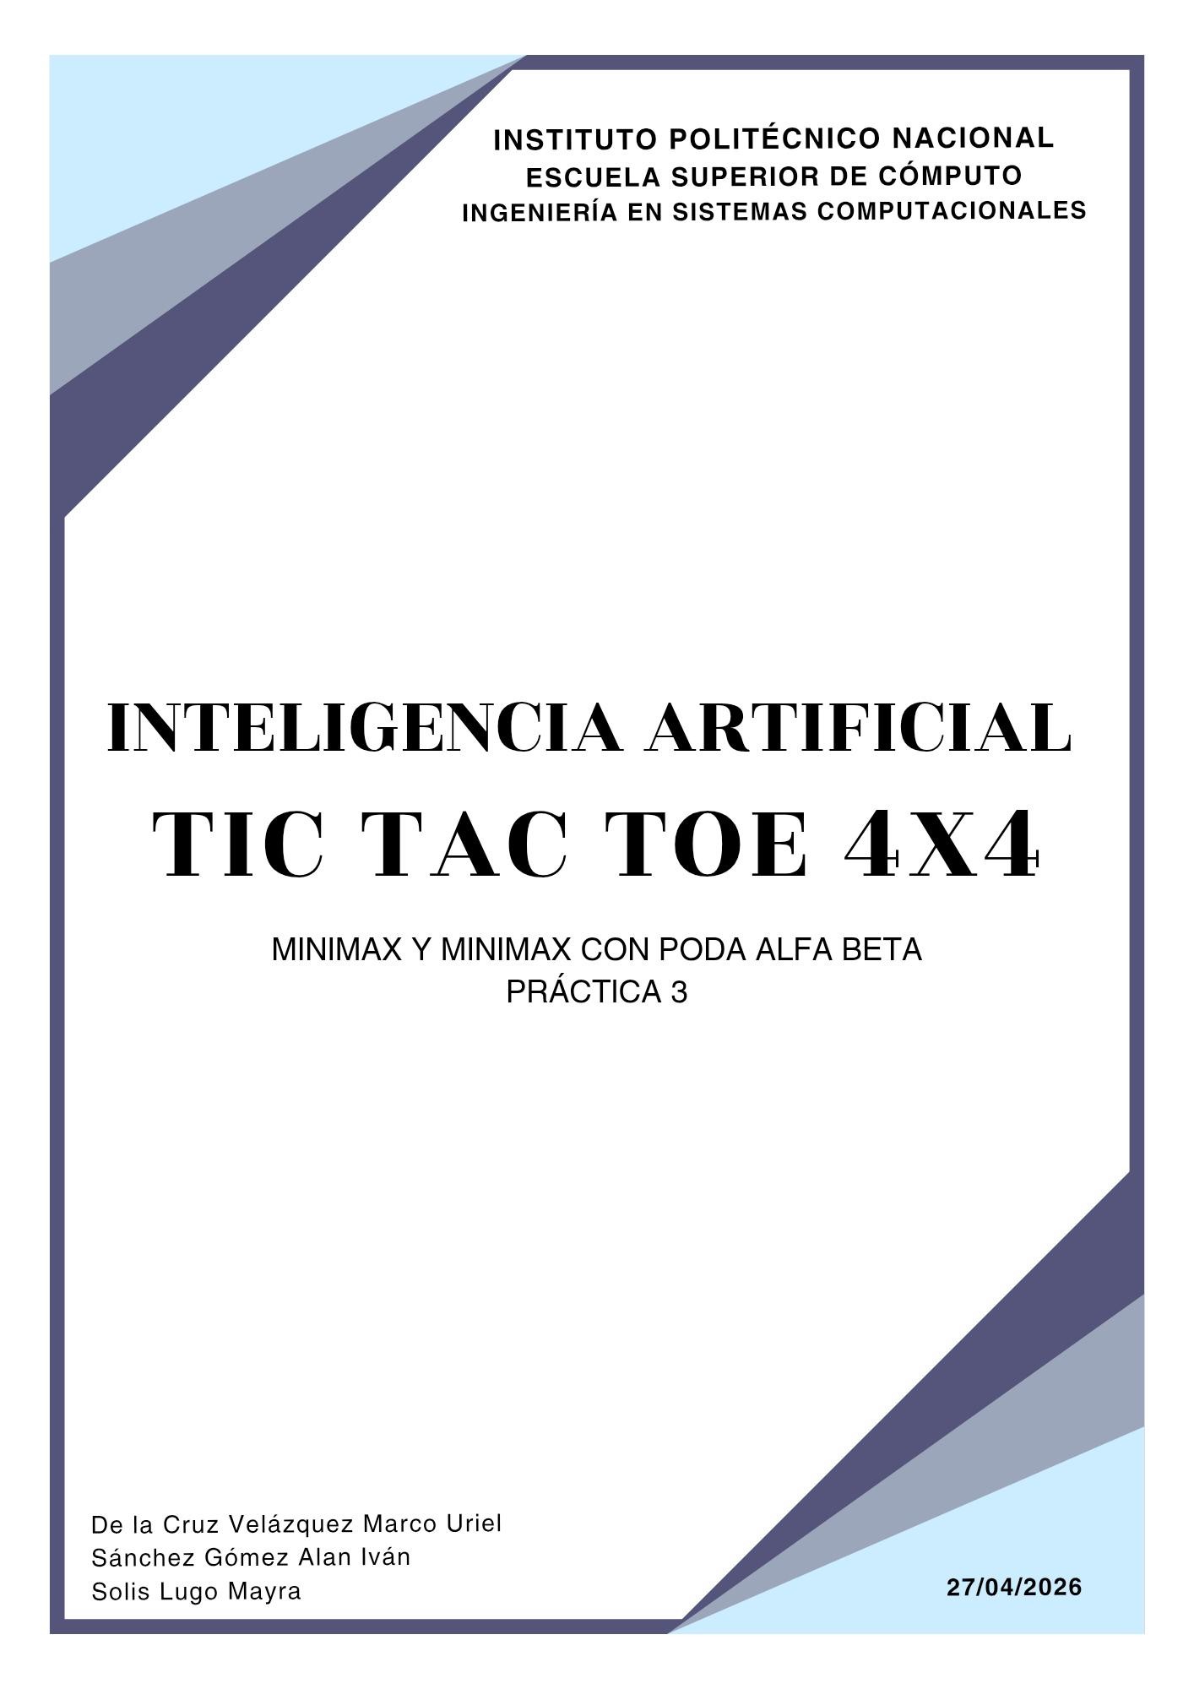
Introducción
En el ámbito de la inteligencia artificial, los algoritmos de búsqueda adversaria constituyen una herramienta esencial para modelar procesos de toma de decisiones en entornos competitivos. Entre estos, el algoritmo Minimax destaca como uno de los enfoques más representativos, particularmente en juegos de suma cero donde dos agentes racionales persiguen objetivos opuestos. Este algoritmo permite a un sistema simular múltiples escenarios futuros con el fin de determinar la jugada óptima en función del comportamiento esperado del adversario [2], [4].
No obstante, la principal limitación de Minimax radica en su complejidad computacional, derivada de la exploración exhaustiva del árbol de decisiones, cuyo crecimiento es exponencial respecto a la profundidad de búsqueda. Para enfrentar esta problemática, se ha desarrollado la técnica de poda Alpha-Beta, la cual optimiza el proceso al eliminar ramas irrelevantes sin afectar la calidad de la decisión final [3], [8].
La presente práctica tiene como propósito implementar ambos algoritmos en un entorno interactivo basado en el juego del gato en una versión extendida de 4x4, incorporando además una interfaz gráfica que permite visualizar tanto el desarrollo del juego como la estructura del árbol de decisiones generado en cada turno.

Fundamento Teórico
El algoritmo Minimax se fundamenta en la teoría de juegos, la cual estudia las decisiones estratégicas entre agentes racionales en situaciones de conflicto o cooperación [5]. En este contexto, el juego se modela como un árbol donde cada nodo representa un estado posible, y cada nivel alterna entre decisiones del jugador MAX (la inteligencia artificial) y el jugador MIN (el humano).
El proceso consiste en generar todos los posibles movimientos desde un estado inicial, evaluar los estados terminales mediante una función heurística y propagar dichos valores hacia arriba en el árbol. En cada nivel, el jugador MAX selecciona el valor máximo posible, mientras que el jugador MIN elige el mínimo, lo que garantiza una estrategia óptima bajo condiciones ideales [7].
Sin embargo, dado que el número de nodos crece de manera exponencial (complejidad aproximada O(b^{d}), donde b es el factor de ramificación y d la profundidad), la aplicación directa de Minimax resulta ineficiente en problemas de mayor escala. En este sentido, la poda Alpha-Beta introduce una mejora sustancial al incorporar límites inferiores (alpha) y superiores (beta) que permiten descartar ramas del árbol que no afectarán la decisión final. Cuando se cumple la condición β≤α, la exploración de dicha rama se detiene, reduciendo significativamente el número de evaluaciones necesarias [3].
Este tipo de búsqueda se basa en estrategias de recorrido en profundidad, donde se explora completamente una rama antes de pasar a la siguiente, optimizando el uso de memoria y facilitando la aplicación de técnicas de poda [4].

Definición del problema.- Objetivo
El problema planteado consiste en desarrollar un sistema interactivo en el cual un jugador humano compita contra una inteligencia artificial en una versión extendida del juego del gato (4x4). La dificultad del problema radica en que el incremento del tamaño del tablero amplía considerablemente el espacio de estados posibles, lo que exige el uso de algoritmos eficientes de búsqueda.
El objetivo principal es implementar los algoritmos Minimax y Alpha-Beta para que la inteligencia artificial sea capaz de analizar el estado actual del tablero, evaluar posibles jugadas futuras y seleccionar la mejor decisión posible. De manera complementaria, se busca comparar el rendimiento de ambos algoritmos mediante el conteo de nodos explorados y proporcionar una representación visual del árbol de decisiones generado durante el proceso.

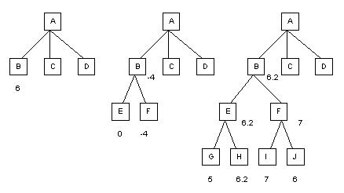

Desarrollo

JUEGO DEL GATO 4X4
El sistema fue desarrollado en Python, utilizando la biblioteca Tkinter para la construcción de la interfaz gráfica [5]. Desde el punto de vista estructural, el código se organiza en tres componentes principales: la lógica del juego, los algoritmos de decisión y la interfaz de usuario. En la lógica del tablero, se define una matriz de 4x4 que representa el estado del juego. Funciones como create_board, get_moves y check_winner permiten inicializar el tablero, generar movimientos válidos y verificar condiciones de victoria, respectivamente. La función is_terminal determina si el juego ha concluido, ya sea por victoria o empate.
Un elemento central del sistema es la función heurística evaluate, la cual asigna un valor numérico a cada estado del tablero. Esta función evalúa patrones de alineación de fichas, otorgando puntuaciones positivas a configuraciones favorables para la IA y negativas a aquellas que benefician al jugador humano. Además, introduce ponderaciones adicionales para posiciones estratégicas, como las casillas centrales, lo que mejora la calidad de la evaluación en estados no terminales [6], [7]. El algoritmo Minimax se implementa mediante una función recursiva que explora el árbol de decisiones hasta una profundidad máxima definida (MAX_DEPTH). En cada llamada, el algoritmo alterna entre maximizar y minimizar el valor heurístico, dependiendo del turno.
Asimismo, se registra el número de nodos explorados mediante una variable global, lo que permite analizar el costo computacional.
Por su parte, la implementación de Alpha-Beta sigue una estructura similar, pero incorpora los parámetros alpha y beta para realizar podas durante la exploración. En el código, cuando se detecta que una rama cumple la condición de poda, se interrumpe su expansión y se registra visualmente como un nodo podado, lo cual resulta especialmente útil para fines didácticos. Cada nodo almacena información sobre su valor heurístico, su relación con el nodo padre, su profundidad y si ha sido podado. Esta estructura es posteriormente utilizada para generar una representación gráfica en un canvas, donde se visualizan las conexiones entre nodos y se distinguen los estados correspondientes a MAX, MIN y las ramas eliminadas.

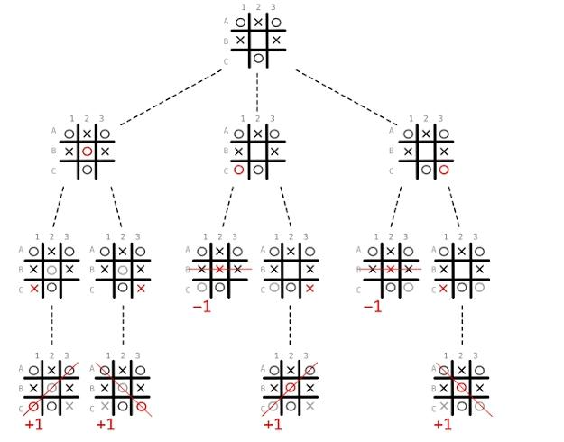

La interfaz gráfica permite al usuario interactuar con el sistema mediante clics sobre el tablero. El flujo de ejecución contempla el turno del jugador humano, seguido del análisis de la IA, la ejecución de la jugada óptima y la actualización visual del tablero. Además, se muestra en tiempo real el número de nodos explorados y el algoritmo utilizado, lo que facilita la comparación entre Minimax y Alpha-Beta.
El sistema también incorpora elementos adicionales como animaciones de fin de juego, indicadores de estado, reinicio de partida y visualización dinámica del árbol, lo que contribuye a una experiencia interactiva completa y refuerza la comprensión del funcionamiento interno de los algoritmos [6], [8].

Visualización
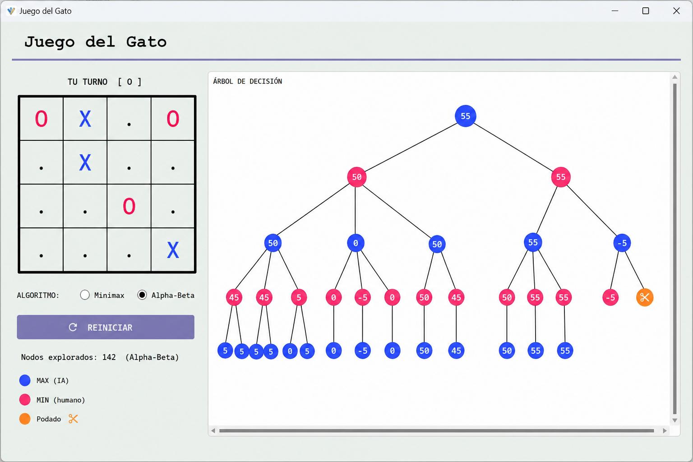

Conclusión
La implementación desarrollada permite observar de manera clara las diferencias operativas entre el algoritmo Minimax y su optimización mediante poda Alpha-Beta. Mientras que Minimax garantiza la obtención de la mejor jugada posible mediante una exploración exhaustiva, su costo computacional puede resultar elevado incluso en problemas de tamaño moderado. En contraste, la poda Alpha-Beta demuestra ser una estrategia altamente eficiente, ya que reduce significativamente el número de nodos evaluados sin comprometer la optimalidad de la solución. Este comportamiento se evidencia directamente en el sistema implementado, donde el contador de nodos permite cuantificar la mejora en rendimiento. La visualización del árbol de decisiones constituye un elemento clave en el análisis, ya que permite comprender cómo se propagan los valores heurísticos y cómo se descartan ramas irrelevantes. Este enfoque no solo fortalece la comprensión teórica de los algoritmos de búsqueda adversaria, sino que también resalta la importancia de la optimización en el diseño de sistemas de inteligencia artificial.
En conjunto, la práctica confirma que la eficiencia algorítmica es un factor determinante en la viabilidad de soluciones computacionales, especialmente en entornos donde el espacio de búsqueda crece rápidamente. Asimismo, pone de manifiesto el valor de las herramientas visuales como apoyo en el aprendizaje y análisis de modelos complejos [1], [9].

Referencias
[1] R. S. Sutton y A. G. Barto, *Reinforcement Learning: An Introduction*. Disponible en: http://incompleteideas.net/book/the-book.html
[2] “Algoritmo Minimax,” Wikipedia. Disponible en: https://es.wikipedia.org/wiki/Minimax)
[3] “Poda Alpha-Beta,” Wikipedia. Disponible en: (https://es.wikipedia.org/wiki/Poda_alfa-beta)
[4] J. Russell y P. Norvig, *Inteligencia Artificial: Un Enfoque Moderno*. Disponible en:)
[5] “Teoría de juegos,” Wikipedia. Disponible en: (https://es.wikipedia.org/wiki/Teoría_de_juegos
[6] “Algoritmos de búsqueda adversaria,” Khan Academy. Disponible en: (https://es.khanacademy.org)
[7] “Minimax explicado,” GeeksforGeeks. Disponible en: (https://www.geeksforgeeks.org/minimax-algorithm-in-game-theory-set-1-introduction/)
[8] “Alpha-Beta pruning,” GeeksforGeeks. Disponible en: (https://www.geeksforgeeks.org/alpha-beta-pruning-in-adversarial-search-algorithms/)
[9] “Heurísticas en IA,” Oracle. Disponible en: https://www.oracle.com/mx/artificial-intelligence/what-is-ai/
[10] “Árboles de decisión en juegos,” Universidad Politécnica de Madrid. Disponible en: (https://oa.upm.es)

